- Parallel
MergeSort Начало сортировки - 12:47:30.954628800
MergeSort Конец сортировки - 12:47:31.097792700
InsertSort Начало сортировки - 12:48:11.923126100
InsertSort Конец сортировки - 12:48:16.622488500

BubbleSort Начало сортировки - 12:48:48.042671400
BubbleSort Конец сортировки - 12:50:16.746252400

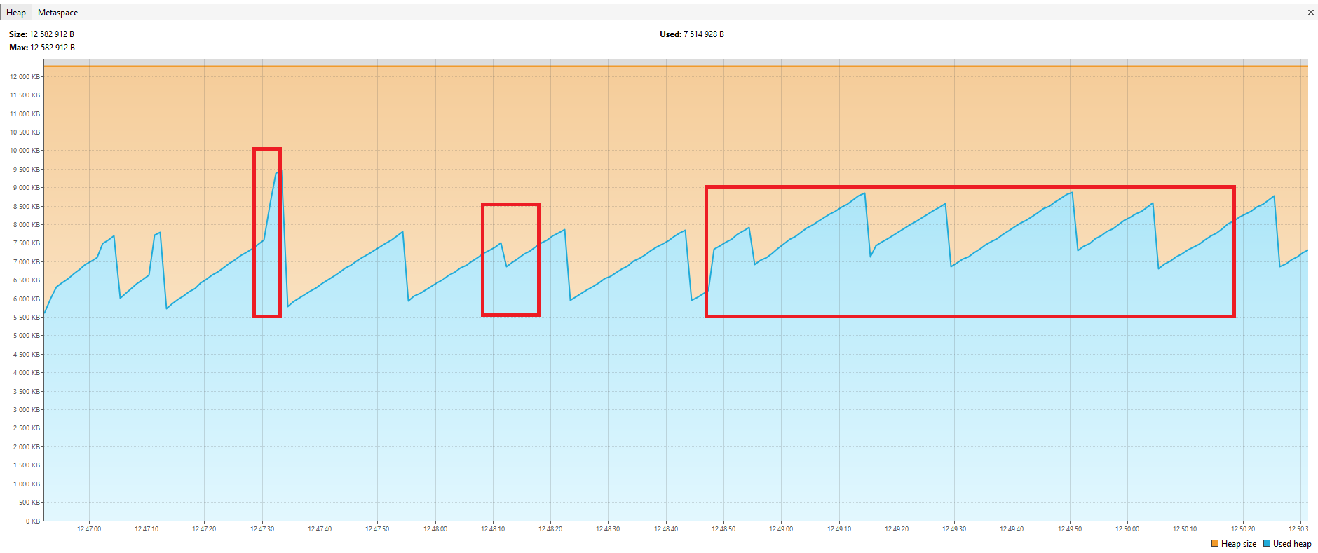

- G1
MergeSort Начало сортировки - 12:57:00.910869500
MergeSort Конец сортировки - 12:57:00.978689900

InsertSort Начало сортировки - 12:57:28.839727300
InsertSort Конец сортировки - 12:57:33.516474500

BubbleSort Начало сортировки - 12:58:01.319079600
BubbleSort Конец сортировки - 12:59:29.505202600

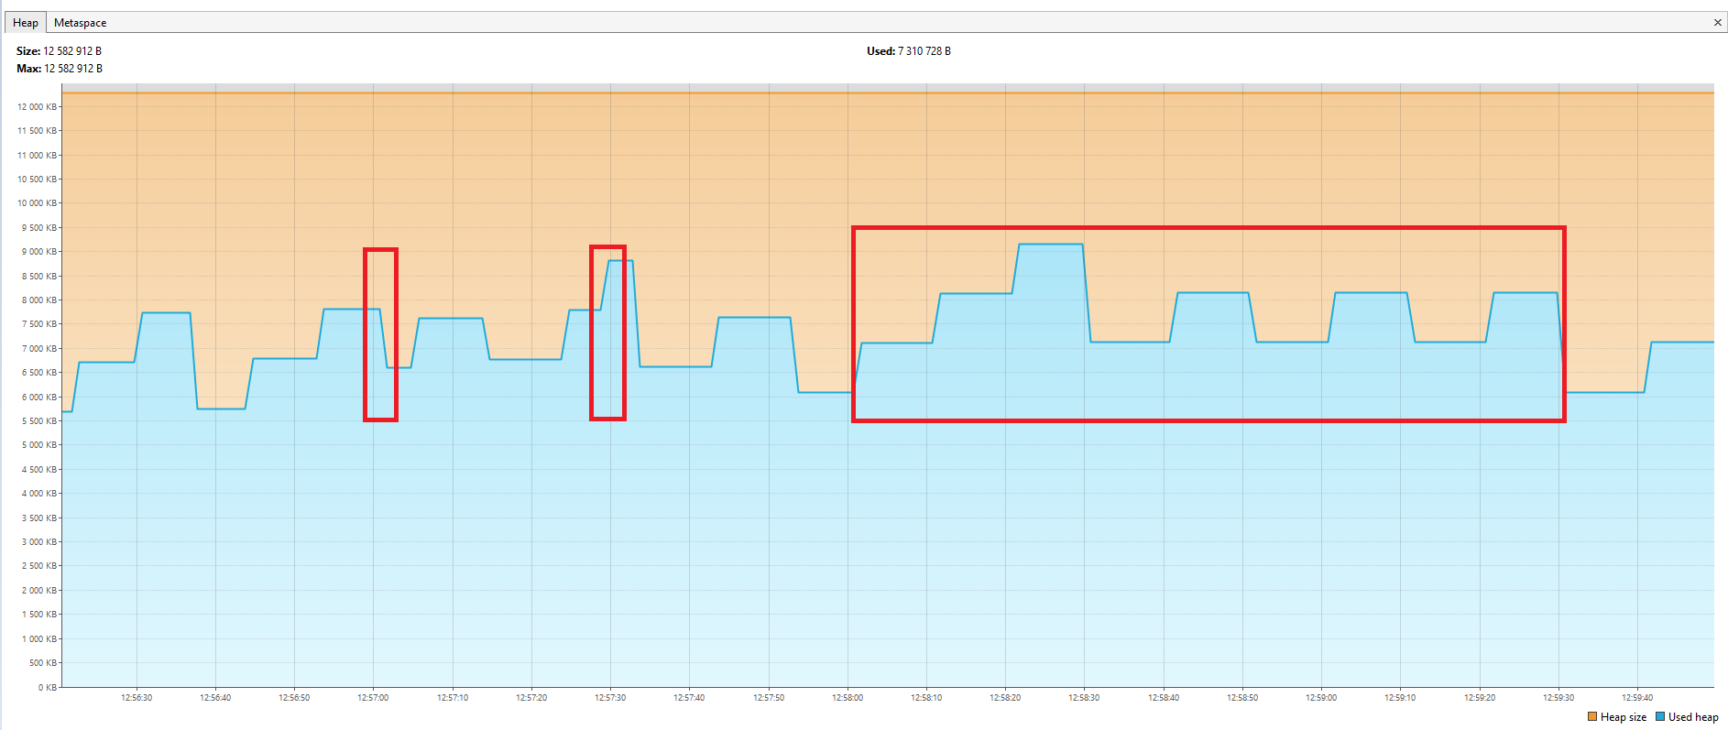
- Z
MergeSort Начало сортировки - 13:17:15.524404100
MergeSort Конец сортировки - 13:17:15.584100500

InsertSort Начало сортировки - 13:17:29.614656
InsertSort Конец сортировки - 13:17:34.331504200

BubbleSort Начало сортировки - 13:17:42.598361
BubbleSort Конец сортировки - 13:19:10.988261300

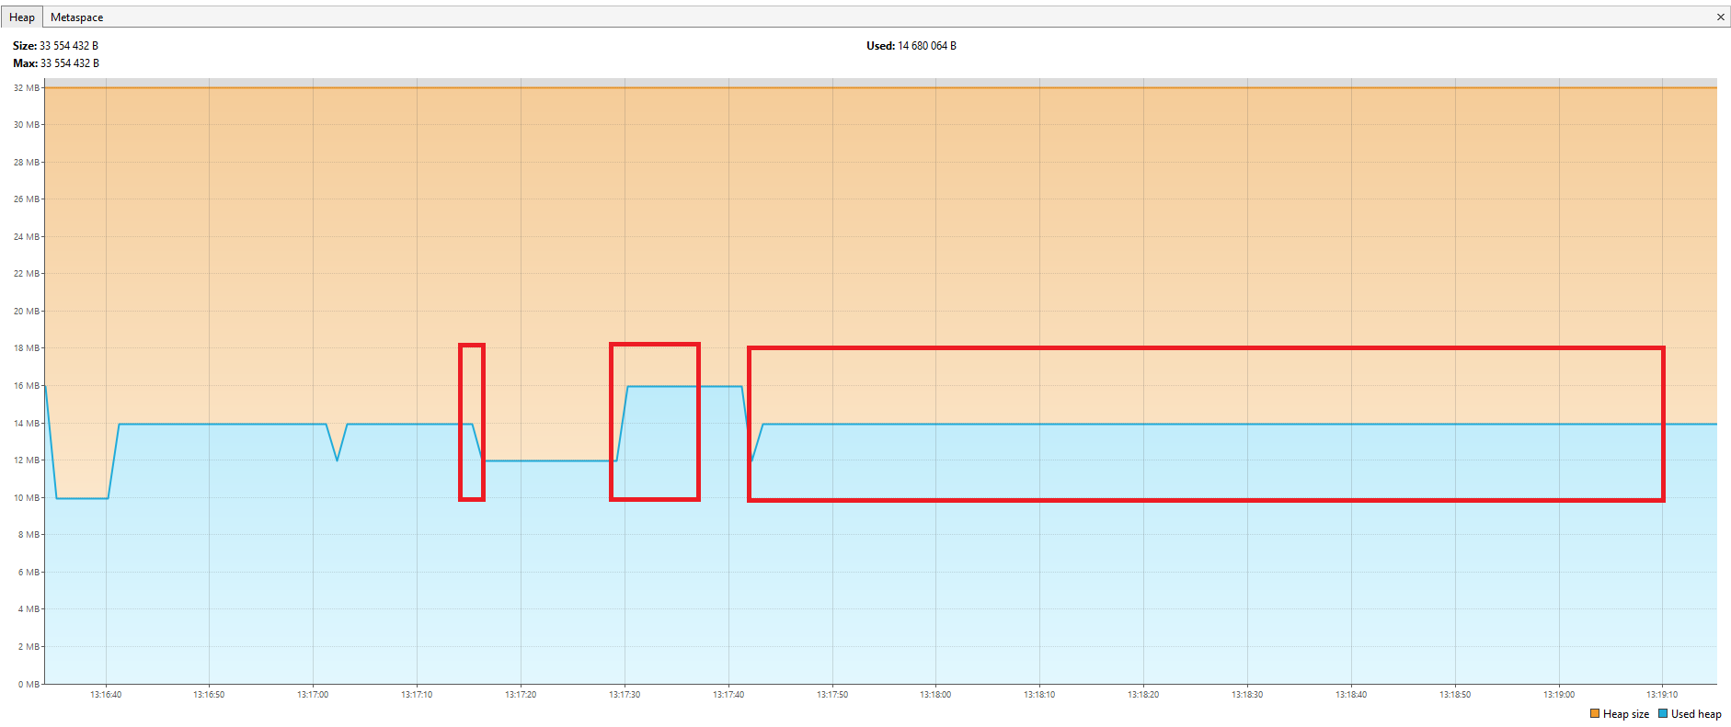

Итог:
Parallel GC показал множество full пауз, некоторые из которых длились от 10 до 20мс. Общее время пауз - 258.36 мс.
G1GC справляется без полной остановки приложения, в логах нет ни одной full паузы, только короткие young паузы. Общее время пауз - 72.513 мс.
ZGC вообще не останавливает приложение при сборке, его паузы практически отсутствуют, суммарно 22.596 мс. Allocation Stall как я понял возникает из-за того что heap был мал

